Отчет о проделанной работе МБУ ДК «Восток»
за период с 15 сентября по 21 сентября 2025 года

16.09. в Доме культуры прошла развлекательная программа для детей из детского сада "Красная шапочка" в рамках клубного формирования "Лаборатория искусства" под названием "Раз, два, три, четыре, пять - выходи играть". Программа была наполнена радостью и смехом.
Особенным моментом мероприятия стал мастер-класс по изготовлению поделки "Осеннее дерево'. Дети с удовольствием создавали свои уникальные деревья. Каждый ребенок смог проявить свою творческую натуру и забрать домой свою поделку, которая будет напоминать о приятном времени, проведенном в кругу друзей.
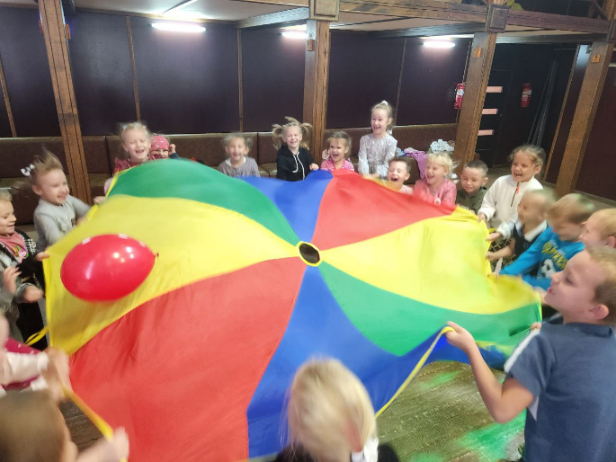 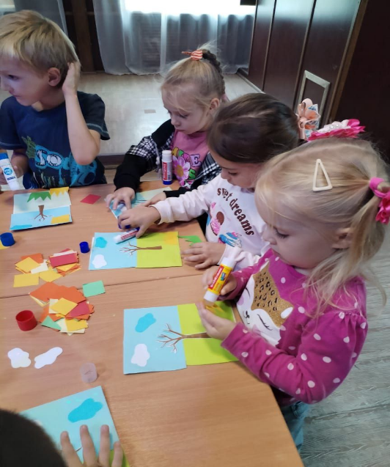

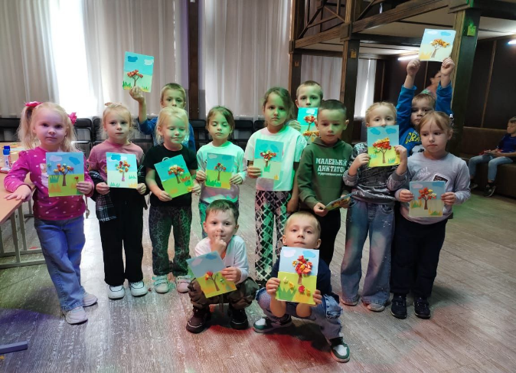
19.09. на площадке у Дома культуры прошёл танцевальный вечер для людей старше 50 лет под названием "Поёт душа, танцует осень"!
Этот вечер стал настоящим праздником для всех участников. Под звуки любимых мелодий гости не только наслаждались танцами, но и общались, делились позитивом и хорошим настроением. Осень подарила нам яркие краски, а танцы — возможность почувствовать себя молодыми и энергичными!

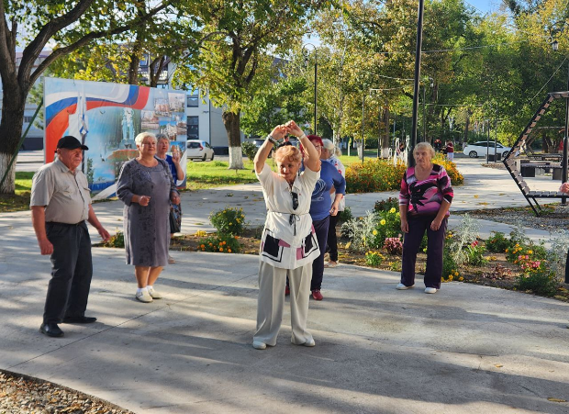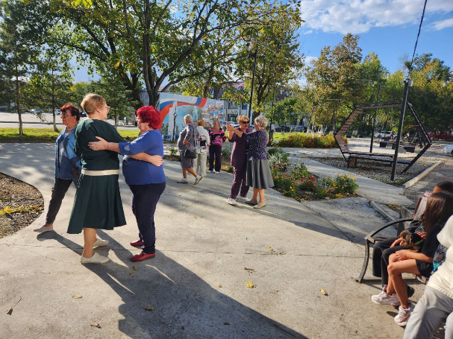

21.09. в Доме культуры "Восток" состоялся бесплатный показ фильма "Домовой", приуроченный к Дню многодетной семьи в Приморском крае. Это мероприятие собрало множество зрителей, среди которых были как многодетные семьи, так и жители города, желающие поддержать эту важную инициативу.
Зрители смогли насладиться не только увлекательным сюжетом, но и пообщаться друг с другом, поделиться впечатлениями и обсудить важность поддержки многодетных семей в нашем обществе.

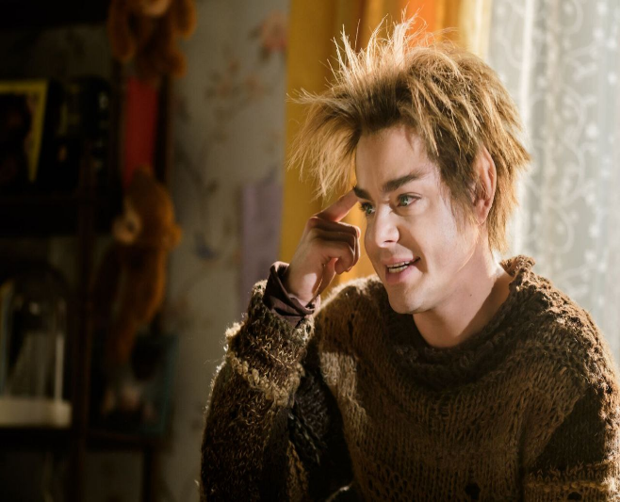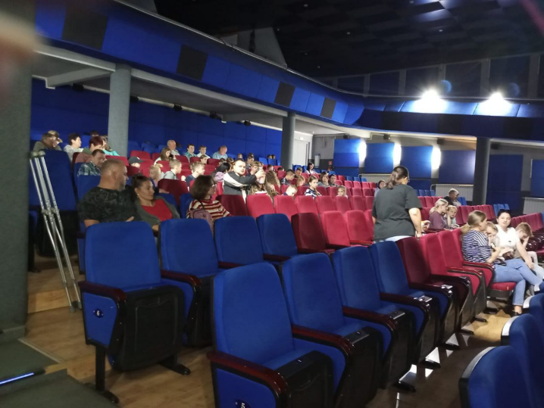

Дом культуры имени В. Сибирцева
16.09. сотрудники Дома культуры имени В.Сибирцева провели беседу «Вежливость на каждый день» с учениками 4-го класса МБОУ СОШ №3. Поговорили с ребятами о тех простых, но таких значимых правилах, которые нам помогают каждый день строить добрые отношения с окружающими
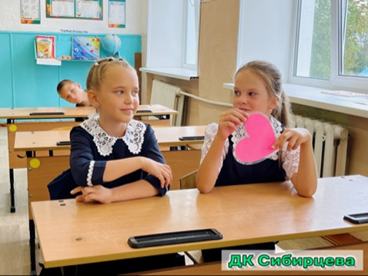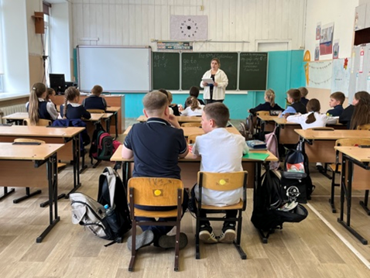

16.09. в Доме культуры имени В.Сибирцева прошел мастер-класс для людей 50+ «Здоровая спина, на котором женщины учились выполнять упражнения на укрепление позвоночника. Такие занятия помогают снять мышечное напряжение и улучшить осанку.
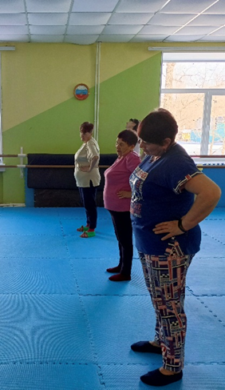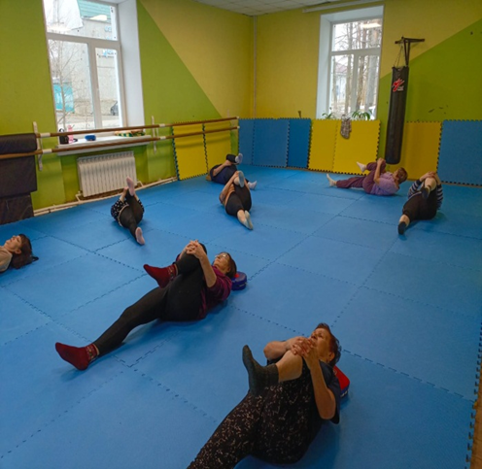

18.09. в Доме культуры имени В.Сибирцева прошел мультипликационный показ ко Дню воинской славы «Крепость. Щитом и мечем». Историко-приключенческий мультфильм призван воспитать в зрителях такие качества, как ответственность и милосердие, а также погрузить в атмосферу эпохи XVII века.
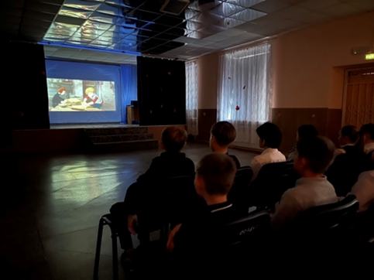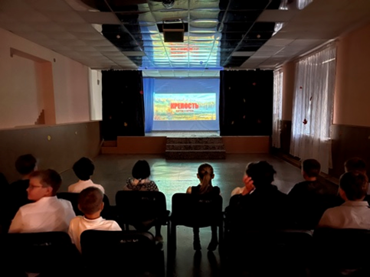
18.09. в Доме культуры имени В.Сибирцева прошла развлекательная программа ко Дню многодетной семьи в Приморском крае. Сотрудники ДК совместно с активистами «Движения первых» для многодетных семей повели интеллектуальную игру под названием «Семья». Участники мероприятия развлекались, играли, а после насладились чаепитием за сладким столом.
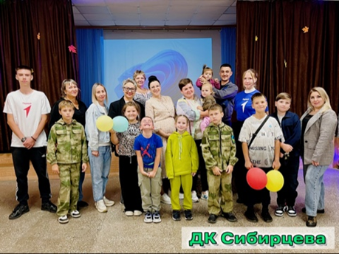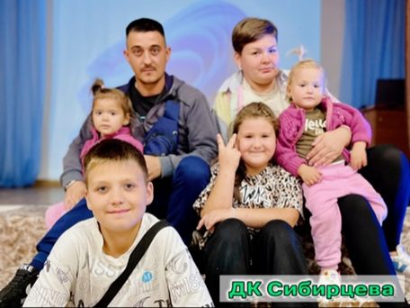

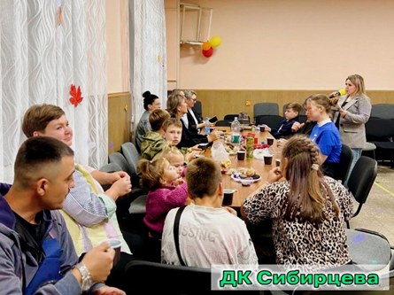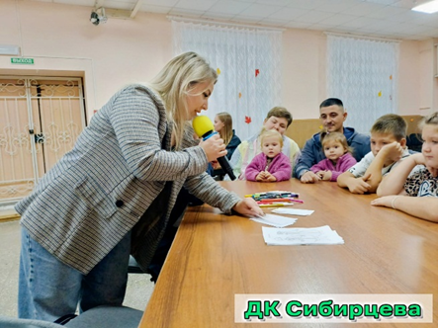

Лазовский клуб

18.09. сотрудниками Лазовского клуба проведена познавательная программа для для учащихся 2-го класса МБОУ «СОШ №5» села Лазо «Полезные привычки». Участники программы в игровой форме выбирали из предложенных вариантов полезные привычки, отгадывали загадки, участвовали в викторине.
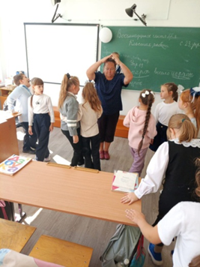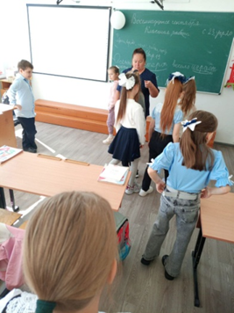

20.09. в Лазовском клубе прошла игровая программа для детей «Путешествие по странам». Участники мероприятия узнали об играх детей разных стран и в некоторые из них попробовали поиграть.
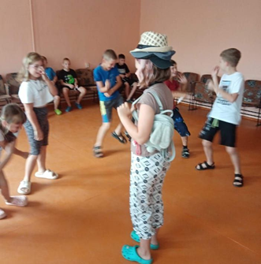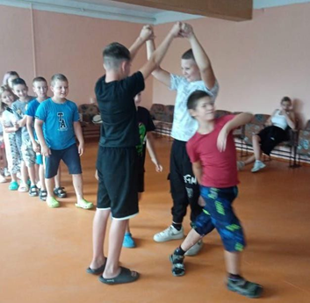

21.09. в Лазовском клубе прошел круглый стол для жителей села «Секреты счастливой семьи». Мероприятие приурочено к Дню многодетной семьи в Прморском крае. На мероприятии присутствовала многодетная семья Козыревых. Обсуждали проблемы, делились опытом, узнали о мерах социальной поддержки от государства, о трудностях в воспитании детей в многодетных семьях.

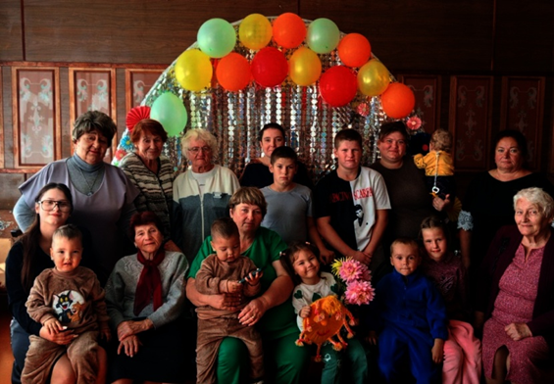

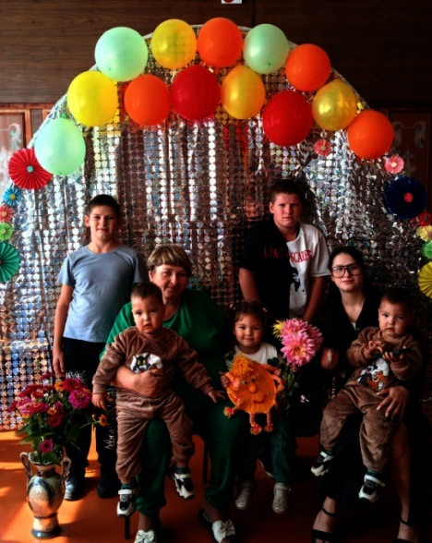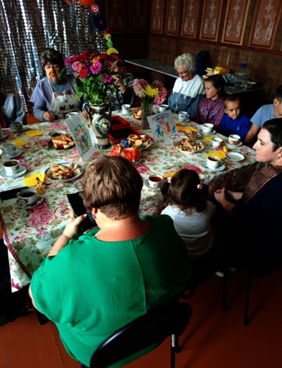

Клуб «Космос» с. Грушевое

16.09. в клубе «Космос» для жителей села состоялся просветительский час с показом документального фильма «Арктика, увидимся завтра». Авторы фильма рисуют картину будущего, где рассматриваются реальные проекты, над которыми работают ведущие компании страны.
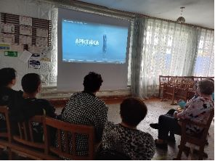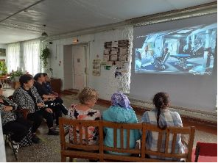

17.09. в клубе «Космос» для детей прошла викторина по сказкам «Чемодан сказок». Участники мероприятия совершили интересное путешествие по сказкам. Отвечали на вопросы викторины, угадывали сказочных героев. Мероприятие прошло интересно и с пользой.

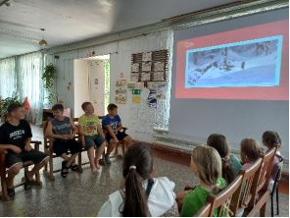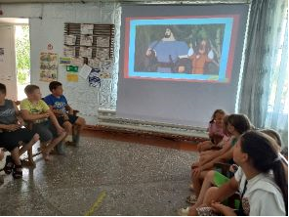

18.09. в клубе «Космос» для жителей села организовали и провели экологическое мероприятие «Бытовое ресурсосбережение». Присутствующие на мероприятии узнали о способах экономии энергии и правильной эксплуатации и использовании электроприборов.
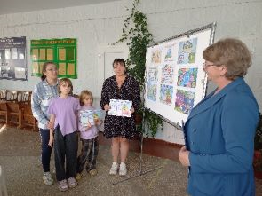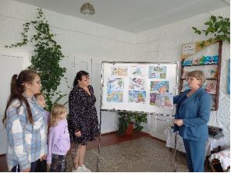

20.09. в клубе «Космос» для жителей села состоялось мероприятие, приуроченное к Дню многодетной семьи «Семья- начало всех начал». На мероприятие была приглашена многодетная семья Мельниковых. Встреча прошла в уютной и дружеской атмосфере.
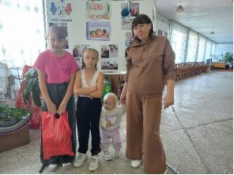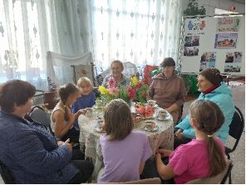
21.09. в клубе «Космос» к международному Дню мира для жителей села прошла акция «Голубь мира». Акция призвана показать, насколько важен мир для всей планеты, как все мы не хотим войны и будем стараться беречь мир ради будущих поколений.
